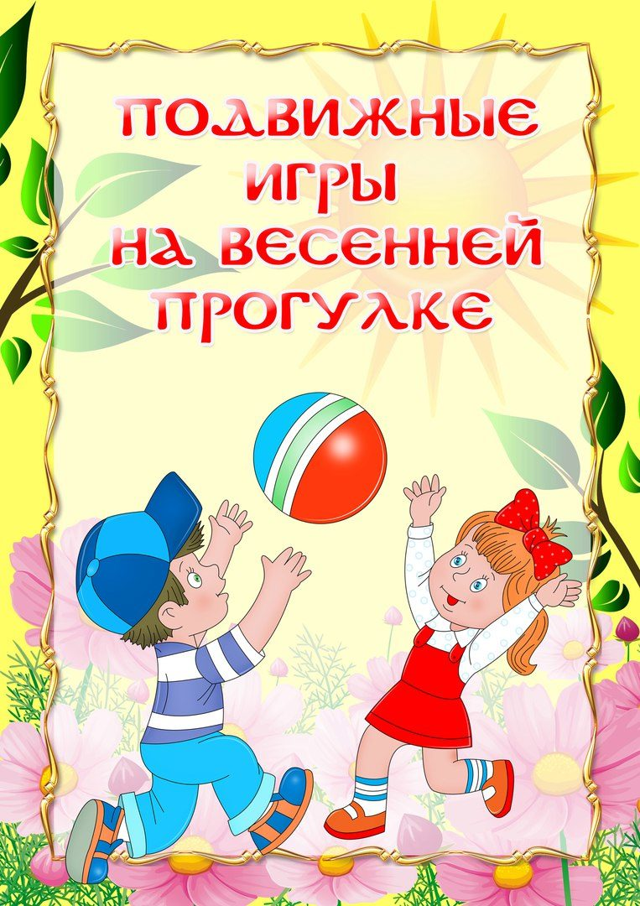

Консультация для родителей
Подвижные игры на улице для детей младшего дошкольного возраста.
Для решения задач физического воспитания детей младшего дошкольного возраста (оздоровительных, образовательных и воспитательных) важно использовать гигиенические факторы, естественные силы природы, физические упражнения и подвижные игры.
Использование физических упражнений и подвижных игр на свежем воздухе усиливает их эффективность. Посильная физическая нагрузка и свежий воздух укрепляет здоровье детей, повышает их работоспособность. Поэтому очень важно рационально организовать двигательную деятельность детей на прогулке.
Проведение на прогулке подвижных игр с повышенной двигательной активностью позволяет одевать детей в облегченную одежду, что способствует закаливанию организма, снижению простудных заболеваний среди детей.
Организация подвижных игр на воздухе оказывает положительное влияние на эмоциональное состояние детей, помогает укреплению воли, развитию смелости, самостоятельности.
Подвижные игры являются эффективным средством воспитания, но только при условии, что она соответствующим образом подобрана, правильно проводится и используется.
При выборе подвижной игры надо заботится о том, чтобы она соответствовала возрасту ребенка: одни игры выбираем для двухлетних, другие - для трехлетних и т.д. Усложнение идет по линии содержания, увеличения числа и их характера.
Важно учитывать состояние здоровья детей при выборе игр. Дети, имеющие плохую осанку должны играть в игры укрепляющего характера с элементами тренировочных упражнений. Если же у ребенка насморк, или он кашляет, надо выбрать для него игры малой подвижности с несложными движениями, чтобы он дышал спокойно.
Уровень развития движений у детей в большой мере влияет на выбор игры. Хорошо подготовленному крепкому и здоровому ребенку можно предложить игры с рядом новых движений и правил, чтобы требования, предъявленные ребенку, постепенно росли, чтобы ребенку было к чему стремиться. Для малоподвижных детей подбираются игры с основными движениями и простейшими правилами.
Доступность требований - основное условие успеха игр. Детей постоянно нужно мобилизовывать на улучшение результатов, но делать это следует в умеренной форме. Низкие требования не ведут к оптимальному развитию знаний и умений и не удовлетворяют детей.
Время года и даже отрезок дня при выборе игр имеют важное значение. Некоторые игры планируются на осенний или зимний период, другие - на весенний и летний. Например, зимой лучше использовать игры с большим количеством движений, но чтобы дети меньше говорили; летом же лучше проводить менее подвижные (игры с чтением стихов); в жаркую погоду игры должны быть спокойные.
При выборе игры надо учитывать интересы и увлечения детей. Нужно прислушиваться к интересам детей и включать такие игры, которые пользуются особой любовью, ибо одна из главных задач - давать детям радость. С другой стороны, большой вред воспитательной работе наносит неиспользование эмоциональной силы игры, которая нравится детям.
Индивидуальные особенности отдельных детей также нужно иметь в виду, т. к. некоторые дети, например, боятся выполнять какую-либо роль в игре (быть медведем). В таких случаях надо помочь ребенку справиться со страхом, нерешительностью и т.д. А для детей хорошо развитых можно усложнить правила игры.
Немалое значение имеет материальное оборудование. Нужно выбирать такие игры, чтобы они не требовали большого количества предметов. Необходимо заранее подобрать нужный материал, пособия, например, веревку, маску и т.д. и обязательно привлекать ребенка к последующей их уборке, что приучает их к трудолюбию и аккуратности. Содержание игр должно сочетаться с предыдущей и последующей деятельностью детей. После спокойных занятий рекомендуются игры более подвижного характера, после подвижных занятий целесообразны игры средней подвижности.
Таким образом, наиболее подходящее время для подвижных игр - это время прогулок.
• С помощью игры легко создать у детей хорошее настроение. Дети имеют право на радость.
• Подвижная игра приносит детям радость, поэтому нужно широко ее использовать.

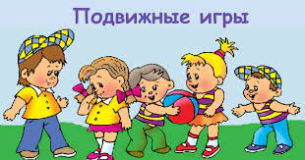
Гуляя с детьми, играйте в подвижные игры на прогулке. Так как в помещении особо не набегаешься, а физически развиваться нужно каждому ребенку. А в играх двигаться гораздо интересней, особенно если играть собирается целая компания. Так что играйте вместе с детьми!
В поисках клада.
Возьмите какую-то игрушку, сладость и прочее в качестве «клада». Лучше всего его завернуть в фольгу. Покажите запечатанный «клад» детям и попросите закрыть глаза. Спрячьте «сокровище» на дерево, за пенек, качели, скамейку или еще куда-нибудь. Пусть дети отправляются на поиски. Кто первый найдет «клад», тот и выиграл.
Найди пару.
Ведущий раздает всем детям разноцветные кружочки или флажки (каждого предмета по паре). По сигналу ведущего дети бегают, а когда услышат хлопок или звук свистка, каждый должен найти себе пару по цвету кружочка или флажка и взяться за руки. В игре также могут принимать участие и нечетное количество детей, тогда один останется без пары и выйдет из игры.
Оживление предметов.
Эта игра особенно подходит для самых маленьких. Вырежьте из бумаги веселые глазки и возьмите кусочек пластилина и идите с детьми на прогулку. Пусть дети выбирают, какие предметы они хотят оживить – цветочки, деревья, карусели. Можно даже устроить соревнование между детьми – кто быстрее «оживит» предметы. Это хорошо развивает у детей воображение.
Найди растение.
Дети отворачиваются, а ведущий срывает листочек или любое растение. Задача детей – как можно быстрее найти такое же. Кто первый – становится ведущим.
В песочнице.
Берем какой-то предмет, просим детей отвернуться, и закапываем эту вещицу в песочнице. Дети должны покопать лопатками и найти закопанный предмет. (Очень хорошо играть в эту игру даже на пляже. Только нужно будет очертить территорию для поисков).
Теннис с воздушным шариком.
Возьмите ракетки бадминтона или тенниса. Надуйте шарик и используйте его вместо теннисного мячика или волана. Воздушный шарик летит долго, а у ребенка есть время немного подумать, куда бежать и отбить шар.
Ворона.
Одному ребенку завязывают глаза, и он становится спиной к детям. Каждый из игроков должен подойти к ведущему и поставить свою руку на плечо. Водящий говорит: «Покаркай, ворона!». Игрок каркает, а водящий угадывает имя того, кто каркал. Если угадывает – меняется с игроком местами.
Дождик и солнышко.
На асфальте рисуем кружок и просим детей в него стать. Когда ведущий произносит “Солнышко” — детишки выходят из кружка, бегают, прыгают. А когда услышат слово “Дождик” дети должны как можно быстрее стать в кружок. Кто последний — проиграл.
Змейка.
Дети берутся за руки, и тогда выстраивается целая «цепочка». Ведущий берет крайнего за руку и ведет эту «змейку», совершая разные неожиданные повороты. Детишки должны крепко держаться, чтобы не разорвать «цепочку». Если дети дольно взрослые, то можно и побегать «змейкой».
Повторялка.
Дети становятся в круг, первый игрок показывает какое-то движение (например, хлопает, следующий все повторяет и добавляет еще одно движение. Так каждый должен повторять все показанные перед ним движения и добавлять свое. Кто собьется — выходит из игры.
Съедобное - несъедобное.
Для этой игры возьмите мяч. Пусть дети станут в ряд или сядут на скамеечку. Водящий начинает кидать мяч каждому игроку, называя съедобный или несъедобный предмет. Если названный предмет можно скушать – дети ловят мяч, если нет – откидывают назад водящему.
Тише едешь.
Дети становятся с 1-ой стороны «дороги», а ведущий — с другой, поворачиваясь ко всем спиной. Ведущий говорит: «Тише едешь - дальше будешь.» – дети начинают бежать, стараясь как можно раньше прибежать к финишу. Через несколько секунд ведущий произносит: «Стоп!» – дети перестают бежать и замирают. Ведущий оборачивается, и если он увидел любое движение какого-то игрока, тот выбывает из игры. Победителем становится тот, кто 1-вым прибежит к финишу.
Рыбаки и рыбки.
Двое детей выбираются рыбаками, а остальные – рыбки. Дети начинают водить хоровод вокруг рыбаков и напевают песенку: В воде рыбы живут, Нет клюва, но клюют. Есть крылья — не летают, Нет ног, а гуляют. Гнезд не заводят, А детишек выводят. «Рыбаки» берутся дружно за руки и быстро ловят всех разбегающихся «рыбок». Попавшиеся «рыбки» уже становятся «рыбаками». Теперь эти «рыбаки» берутся за руки и начинают ловить других детей. Так «Сеть» становится еще больше.
У медведя во бору.
Один ребенок садится на корточки в отведенном месте и изображает спящего медведя. Дети ходят все время вокруг него и делают вид, что собирают грибы и ягоды, дружно напевая песенку: «У медведя во бору ягоды, грибы я рву, а медведь не спит, он на нас глядит! Корзинка опрокинулась — Медведь на нас накинулся». «Медведь» быстро вскакивает и начинает ловить детей, которые убегают от него. Кого «медведь» поймает — занимает его место.

